
Autobusový zájezd na pochod
z Čeřínku přes Křemešník do Pelhřimova
pořádaný v sobotu dne 14. 6. 2008(6.00hod.) KČT Hlinsko

Vedoucí zájezdu: Vladislav Bárta mob.: 723 168 123 mob. na řidiče: …..…………
Cena zájezdu je pro členy KČT 150 Kč a pro nečleny 200 Kč
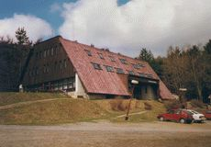
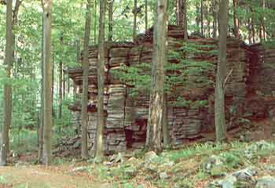
Navštívíme oblast, která ještě patři do Českomoravské vrchoviny a nachází se východně od Pelhřimova. Přírodní park Čeřínek pokrývá území s řadou biologicky cenných lokalit a s četnými přírodními zajímavostmi z oblasti neživé přírody. Území téměř celého parku je pokryto smíšenými lesy. V severozápadní části parku leží přírodní památka Hojkovské rašeliniště. Vyskytují se tam některé chráněné rostliny a druhy vzácného hmyzu. V chráněném území Na skalce je izolovaný skalní útvar se skalními mísami. V přírodní památce Přední skála je chráněný přirozený bukojedlový porost na žulovém podkladu. Součástí chráněného území je i mohutný skalní výchoz 11 m vysoký a 22 m široký. Jeho zvětráváním zde vzniklo kamenné moře.
Čertův hrádek je skalnatý vrch na hřebeni Čeřínku na jihozápadě parku. Jsou zde výrazné zbytky přírodní skalní hradby s mrazovými sruby a skalními mísami. Podle pověsti si tu v lesích čert stavěl hrad v době, kdy ještě chodil po světě. Protože mu ale práci přerušilo zakokrhání kohouta, zůstal ze stavby jen malý hrádek, na němž lze dosud spatřit čertovo sedlo a otisk čertova kopyta.
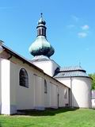
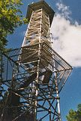
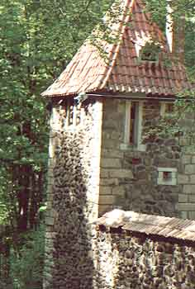
Křemešník. Poutní místo Křemešník se nachází 9 kilometrů jihovýchodně od Pelhřimova. Na vrcholu zalesněného kopce (765 metrů n.m) vznikl v 1. polovině 18. století barokní kostelík. Kolem něj, na třech stranách, byly vystavěny ambity (kryté ochozy) s kaplemi. K tomuto prostoru vedla také křížová cesta. Studánku s léčivou vodou "střeží" barokní kaple z roku 1689, upravená před 2. světovou válkou. Zdejší voda protéká stříbronosnými rudami a je slabě radioaktivní. Od studánky ke kostelu vede křížová cesta v podobě 13 kapliček. Asi 400 metrů od kostela se nachází ocelová rozhledna Pípalka běžně přístupná turistům, umožňující výhledy všemi směry. Byla postavena v roce 1993. Stojí v nadmořské výšce 765 metrů a její výška je 52 metrů. Vyhlídková plošina je ve výšce 40 metrů a vede k ní 205 schodů. Některé prameny uvádějí, že těch schodů je jen 203. O její stavbu se velmi zasloužil předseda pelhřimovského KČT Pavel Pípal, proto se jí také říká Pípalka. Rozhledna na Křemešníku je otevřena v sezóně o víkendech a svátcích od 10 do 17 hodin. Vstupné – dospělí 10 Kč, děti os 6 do 12 let 5 Kč, děti do 6 let zdarma. Okolo vrcholu vede také stejnojmenná naučná stezka. Zbude-li vám čas, doporučuji Vám projít si tuto krátkou NS (asi 3 km). Výchozí místo je na parkovišti u horského hotelu Křemešník, kde je umístěna informační tabule s mapou stezky a směrovkou, která návštěvníky navede k prvnímu zastavení, jež je umístěno asi 200 m jihovýchodně od parkoviště. Na trase je 8 zastavení, osazených originálně zpracovanými informačními panely. Návštěvníci jsou po stezce vedeni značením obvyklým pro naučné stezky (zelenobílá ochranářská "psaníčka"). Na trase jsou osazeny lavice a dřevěné stoly, které vás vybídnou k odpočinku.
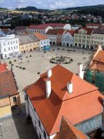
Větrný zámek. Těšenovský rodák Josef Šejnost (1878-1841), začal v roce 1930 stavět na vrcholku Křemešníka svůj "Větrný zámek" podle návrhu Kamila Hilberta. Bohužel není dokončený. Obdivujeme cimbuří se sedmi havrany, úsměv vyvolá kamenný patník s kloboukem, takzvané "křemešnické nemehlo", které tajně, jako žert, nechal zhotovit Mistrův osobní přítel.
Pelhřimov. My navštívíme město při konání mezinárodního festivalu rekordů , který se v Pelhřimově koná již od roku 1991. Jedná se o největší akci svého druhu ve střední Evropě. Těch významnějších evidovaných rekordů je dnes už víc než tisíc! Největší, nejmenší, nejdelší, nejtěžší, nejrychlejší, nejvytrvalejší … To vše jsou přívlastky, s nimiž se v expozici muzea mapujícího unikátní výkony českých a světových rekordmanů. Muzeum se nachází v historické věži sloužící v minulosti jako součást opevnění města pod názvem Dolní brána. Do vyhlášeného místního muzea rekordů a kuriozit mají všichni "obři" (nad 205 cm), "trpaslíci" (pod 135 cm) i "tlouštíci" (nad 145 cm v pase) vstup zdarma! Otvírací doba v Muzeu rekordů a kuriozit: duben - září: po-ne 9-17 h Ve městě se nachází mnoho dalších památek, které jsou především v historickém jádru města na náměstí nebo v jeho blízkém okolí. Doporučuji Vám vylézt na věž kostela sv. Bartoloměje (30 m, 148 schodů), kde se vám naskytne jeden z nejkrásnějších pohledů na město (kontakt 565 326 924).
V městě Nový Rychnov, který je 3 km pod vrchem Křemešník se nachází zámek. Jedná se o trojkřídlou patrovou budovu, která stojí na západním konci náměstí. V barokním průčelí je kamenný erb stavebníka s letopočtem.
Popisy tras
Trasa A – 25,5 km (19,5)
Nový Hojkov (M) - Čeřínek tur.ch. (Č) – rozc. Dolní Hutě – Čertův hrádek – odb. na Čertův hrádek – Nový Rychnov - Křemešník – Slunečná paseka – Proseč pod Křemešníkem – Nivy - Pelhřimov
Trasa B – 18 km (12)Nový Rychnov (Č) - Křemešník – Slunečná paseka – Proseč pod Křemešníkem – Nivy - Pelhřimov
Trasa C – 10 km (4)Sázava (Ž) - Křemešník (Č) – Slunečná paseka – Proseč pod Křemešníkem – Nivy - Pelhřimov
Zkrácení o 6 km (BUS) Autobus bude čekat v Proseči pod Křem. a převeze zájemce z Proseče do Pelhřimova Odjezd: 16:00
Možnost občerstvení (bez záruky): Čeřínek, Nový Rychnov, Křemešník, Proseč pod Křemešníkem
